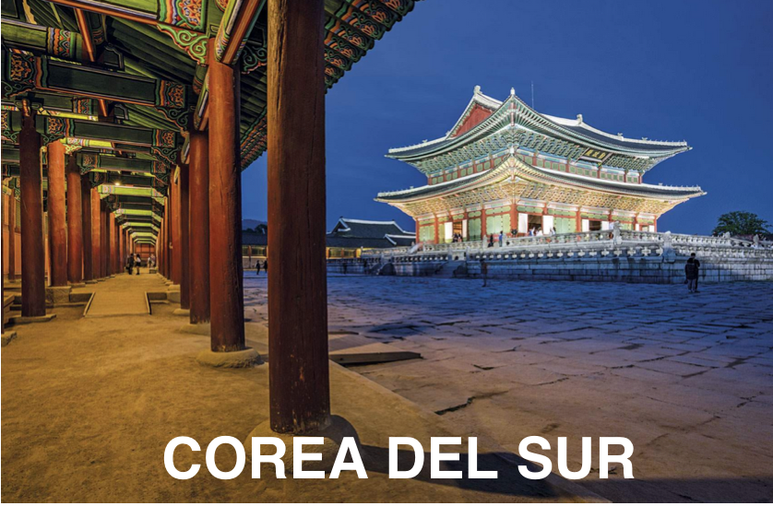

**2024-2025  
7 días/6 noches**

Salidas garantizadas

Hoteles de primera. 4*

Este año, ALVIA TOURS innova proponiendo un programa flexible con varias extensiones posibles, en función de sus deseos y de sus presupuesto. Atentos a las peticiones de nuestros clientes, hemos tomado esta decisión para ofrecer varias alternativas, según gustos y deseos. Para más detalles, póngase en contacto con nosotros

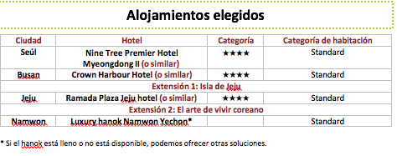

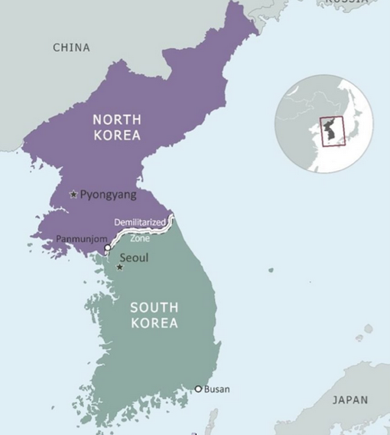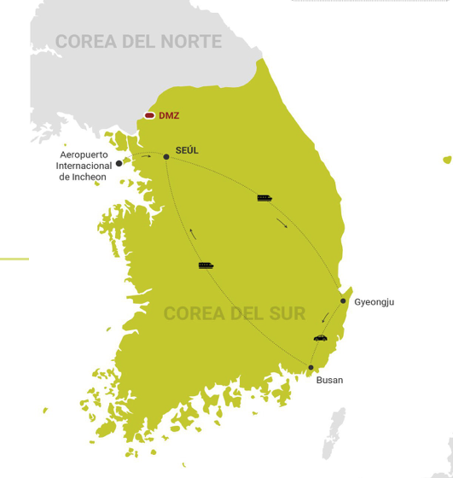

**Fechas de salida y precio por persona (precios en dólares USA en habitación doble)**

|  |  |
| --- | --- |
| Fecha de salida | Precios en USDpage3image42856 |
| Sábado 19 octubre 2024 | 3.010 USDpage3image47320 |
| Sábado 02 noviembre 2024 | 3.010 USD |
| Domingo 16 marzo 2025 | 2.357 USDpage3image54592 |
| Domingo 30 marzo 2025 | 3.010 USDpage3image58336 |
| Domingo 06 abril 2025 | 3.010 USD |
| Domingo 20 abril 2025 | 2.659 USDpage3image66064page3image66864 |
| Domingo 11 mayo 2025 | 2.659 USD |
| Domingo 25 mayo 2025 | 2.659 USD |
| Domingo 08 junio 2025 | 2.659 USD |
| Domingo 22 junio 2025 | 2.659 USD |
| Fecha de salida | Precios en USDpage3image42856 |
| Domingo 06 julio 2025 | 2.659 USD |
| Domingo 20 julio 2025 | 2.492 USDpage3image85792 |
| Domingo 03 agosto 2025 | 2.659 USD |
| Domingo 24 agosto 2025 | 2.659 USD |
| Domingo 14 septiembre 2025 | 2.659 USD |
| Domingo 21 septiembre 2025 | 2.659 USD |
| Domingo 12 octubre 2025 | 3.010 USDpage3image102232 |
| Domingo 19 octubre 2025 | 3.010 USD |
| Domingo 2 noviembre 2025 | 3.010 USDpage3image110128page3image110608 |

• **Suplemento por habitación individual: 842 USD**

• **Notas:**- Todas estas salidas están garantizadas con **un guia hispanohablante**.  
- En función de la demanda, los participantes podrán compartir el autobús con personas de otras

nacionalidades. En ese caso, cada grupo (anglófono, francófono e hispanohablante) tendrá́ su propio guía.

**COREA DEL SUR**

De octubre 2024 a noviembre 2025

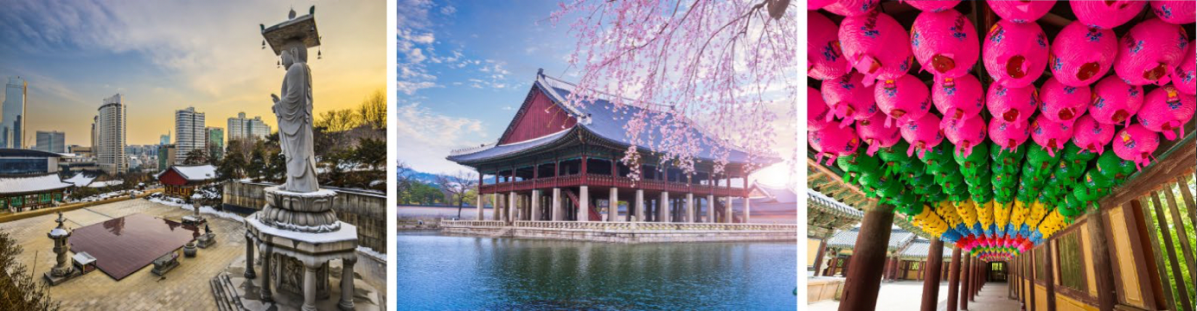

**Día 1: DOMINGO – SEÚL – LLEGADA**

Dependiendo de su vuelo de llegada al aeropuerto de Incheon, bienvenida por nuestro representante y traslado al hotel. (Dependiendo de los vuelos de llegada, el traslado puede realizarse con otros pasajeros.) Resto del día libre.  
**Cena libre. Noche en Seúl.** Nota: Las habitaciones están disponibles a partir de las 14:00.

**Día 2: LUNES - SEÚL: DESCUBRIMIENTO DE LA MEGALÓPOLIS (D/A)**

Después del desayuno, encuentro con su guía a **las 9:00** en el vestíbulo del hotel. Salida para un día completo de exploración de la capital de Corea del Sur en Jihachul, el metro local.

Visita del palacio de Gyeongbokgung, este "brillante palacio de la felicidad" es uno de los cinco palacios de la dinastía Choson (Joseon) e incluye el Museo del Folklore y su colección de objetos de la vida tradicional coreana. A continuación, visita del Templo de Jogyesa, uno de los más grandes de la ciudad y el centro de la Orden Budista de Jogyejong, que promueve la meditación Zen.

Por la tarde, paseo por el distrito de Bukchon. Este distrito, apodado la "Aldea del Norte", alberga unas 900 casas tradicionales coreanas y promete una inmersión cultural única en la antigua Corea.

Luego, recorrido por la calle de Insadong que está llena de anticuarios y galerías de arte.

A primera hora de la tarde, ¡descubra un espectáculo de entretenimiento increíble en el escenario! ("Cooking' Nanta"). Esta comedia no verbal, animada al ritmo de los utensilios de cocina, combina música tradicional, mucho más moderna, y mezcla inteligentemente los géneros de la comedia y el drama. **Cena libre. Noche en Seúl.**

**Día 3: MARTES- SEÚL - GYEONGJU – BUSAN (D/A)**

Después del desayuno, salida con guía en tren KTX (2 horas) a Gyeongju, la capital espiritual y cultural de Corea. Un recorrido por la ciudad de lo que se conoce como el "Museo sin muros". Esta antigua capital del reino de Shilla fue declarada Patrimonio de la Humanidad por la UNESCO en el año 2000. Visita del Templo de Bulkugsa (UNESCO), a continuación, la **gruta de Seokguram** (UNESCO). Esta gruta, construida en el siglo VIII en las laderas del monte Toham, contiene una monumental estatua de Buda mirando al mar. Está considerada una obra maestra del arte budista en Extremo Oriente.

page8image26104page8image26528**Degustación de un delicioso bibimbap para el almuerzo en un restaurante local.**

page8image28320page8image28904**Almuerzo en un restaurante local.** Tras el almuerzo, paseo por el parque de los túmulos, salpicado de 23 tumbas de los gobernantes del reino de Shilla y sus familias, y visita a la tumba del "Caballo Celestial". Durante las excavaciones arqueológicas se descubrieron numerosos tesoros que ahora se exponen. Luego, continuamos visitando las tumbas de Noseo-dong antes de una última parada en el observatorio más antiguo del Lejano Oriente, la torre Cheomseongdae construida en 634, donde los astrónomos reales estudiaron el movimiento de las estrellas y predijeron los eclipses del sol y luna.

Por la tarde, traslado en vehículo privado (con guía) a Busan.

**Cena libre y alojamiento en Busan.**

**Día 4: MIÉRCOLES – BUSAN (D/A)**

Tras el desayuno, salida para visitar el pueblo cultural de Gamcheon, un antiguo distrito situado en una colina. Las casas aquí́ fueron construidas por refugiados que huían de la Guerra de Corea. Hoy es un pueblo artístico decorado con murales y esculturas creadas por los residentes.A continuación, paseo por el mercado de pescado de Jagalchi y el mercado internacional, donde se venden todo tipo de artículos. A primera hora de la tarde, parada en el Cementerio Conmemorativo de las Naciones Unidas, el único de este tipo en el mundo, gestionado por las Naciones Unidas desde 1960. Este lugar rinde homenaje a los 37.895 miembros de las fuerzas de la ONU caídos durante la Guerra de Corea entre 1950 y 1953. **Cena libre y alojamiento en Busan.**

**Día 5: JUEVES - BUSAN - SEÚL (D)**

Desayuno. A mediodía, traslado a la estación de Busan a la hora que le indique nuestro representante el día anterior. A continuación, traslado sin guía en tren KTX a Seúl. A su llegada, traslado al hotel por nuestro representante. El resto del día en Seúl es libre. **Comida libre y noche en Seúl.**

**Día 6: VIERNES - SEÚL (D)** Después del desayuno, día libre O: **Almuerzo en un restaurante local.**

page9image29960page9image30544

**EXCURSIÓN OPCIONAL: CHEORWON DMZ. 500 USA\***

* Precio por persona

Tras un desayuno temprano, salida hacia la región de Cheorwon, y su poco conocido tramo de la D.M.Z. De camino, visita a un centro de protección de grullas comprometido con la conservación de la especie. A continuación, los participantes tienen la oportunidad de contemplar la belleza de los paisajes típicamente coreanos mientras atraviesan los arrozales de los alrededores. El viaje continua hacia la D.M.Z., la zona tampón impermeable que marca la separación entre las dos Coreas. Cargada de historia, la zona desmilitarizada es también un santuario para la flora y la fauna de la península, ya que ningún ser humano ha puesto un pie en ella desde hace más de 70 años.

Al llegar, explore el "segundo túnel", excavado en secreto por el ejercito del Norte y descubierto en 1975 por los guardias de servicio. Ahora es completamente seguro y cuenta con pequeñas salas de exposición sobre la guerra. A continuación, se visita el Observatorio de la Paz de Cheorwon, que ofrece una vista panorámica de la D.M.Z. y los primeros pueblos de Corea del Norte. En su interior hay un pequeño museo y un cortometraje que relata la guerra y su impacto en Cheorwon. El recorrido continua con la estación de ferrocarril en desuso de Woljeong-ri (el campo de batalla del Triangulo de Hierro), última parada antes de la alambrada que marca la salida de la D.M.Z. La mañana concluye con una exploración de la sede del Partido del Trabajo de Corea, antiguo bastión del Partido Comunista (en renovación hasta mediados de 2025). A continuación, visitaremos el monumento conmemorativo de la batalla de Baek Ma, conocido como el "Caballo Blanco". Este lugar conmemora la notable intervención de un batallón francés de la ONU durante los combates. A continuación, los participantes tienen la oportunidad de visitar un pequeño taller donde se elabora el "Makgeolli" y, si lo desean, degustar este delicioso alcohol de arroz. Al final de la tarde, regreso a Seúl.

**Notas:**

* Almuerzo tardío incluido
* Tiempo de viaje de ida y vuelta: aproximadamente 3 horas y media.
* Incluso antes de la fecha límite de inscripción, si el número de candidatos supera el aforo, puede producirse un cierre anticipado.
* Límite de 50 vehículos por sesión
* Capacidad máxima de 300 participantes
* Horario de apertura: 09:30, 10:30, 13:30, 14:30 (14:00 hora de verano) *Funciona cuatro veces al día. **Cena libre y noche en Seúl.**

**Día 7: SÁBADO - SEÚL - SALIDA (D)** Según el horario de su vuelo, traslado al aeropuerto de Incheon en vehículo privado (sin guía). **Fin de nuestros servicios**

**POSIBILIDAD DE EXTENSIÓN: VIAJE COMBINADO**

Este programa puede combinarse con otros destinos, como Japón, China, la isla de Taiwán o las playas de Saipán, en las Marianas del Norte. También se ofrecen viajes previos a Corea del Norte.  
**Si desea más información, póngase en contacto con nosotros para que podamos ofrecerle un programa único y a su medida.**

page10image30000

**EXTENSIÓN 1 - ISLA DE JEJU**

**Base + 3 días y 3 noches**

(*incluida una noche en Seúl)

* Suplemento por habitación individual: + 548 $

**Día 7: SÁBADO - SEÚL - ISLA DE JEJU (D)**Tras el desayuno, traslado al aeropuerto y salida hacia la isla de Jeju. A la llegada, traslado al hotel y día libre.

**Sugerencias de visitas no incluidas:** La isla de Jeju ofrece unas vistas magníficas, como la del pico Sungsan, una masa de tierra creada por una erupción volcánica hace unos 100.000 años, cuyo cráter mide casi 600 m de diámetro y 90 m de altura. La cascada de Jeongbang también es de visita obligada, ya que es la única de Asia que cae directamente al océano.

La isla también cuenta con algunos pueblecitos típicos, como Jeju Folk.

**Noche en Jeju.**

**Día 8: DOMINGO - ISLA DE JEJU (D)**

Después del desayuno, día libre.

**Noche en Jeju.**

**Día 9: LUNES - ISLA DE JEJU - SEÚL**

Tras el desayuno, traslado al aeropuerto y vuelo a Seúl.A su llegada, será recibido por nuestro representante y trasladado a su hotel. El resto del día es libre.

**Noche en Seúl.Día 10: MARTES - SEÚL - SALIDA (D)** Según el horario de su vuelo, traslado al aeropuerto de Incheon en vehículo privado (sin guía).

**Fin de nuestros servicios.**

**Base + 1.484 $\***

* Precio por persona en habitación doble **VUELOS INTERNOS NO INCLUIDOS**

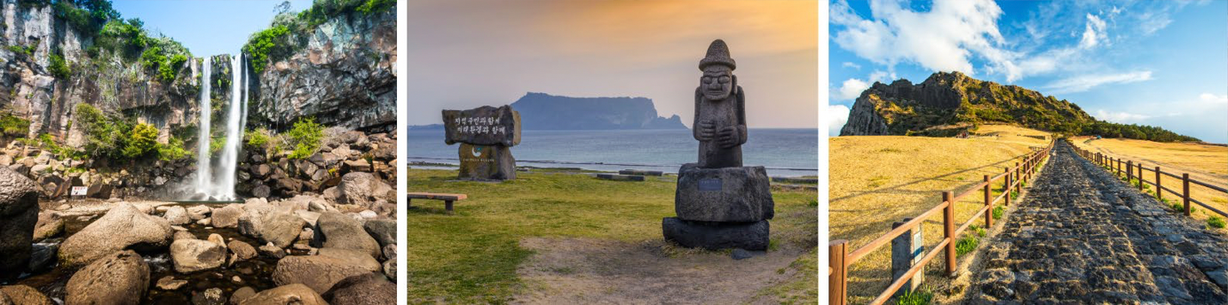

page11image21008

**EXTENSIÓN 2 - EL ARTE DE VIVIR COMO COREANO**

**Base + 3 días y 2 noches**

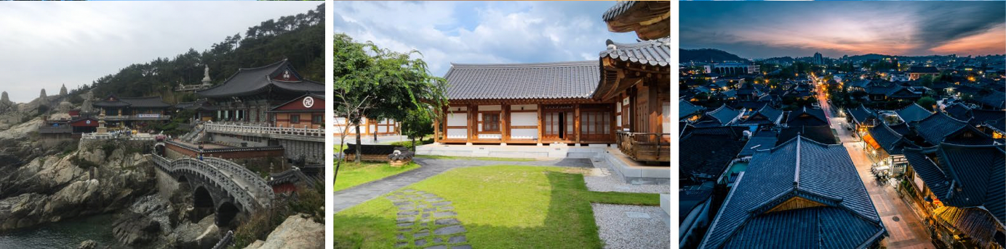

* Suplemento por habitación individual: + 341 $

**Día 7: SÁBADO - SEÚL - JEONJU - NAMWON (D/A)**

Tras el desayuno, salida hacia Jeonju en el tren KTX. A la llegada, visita de la ciudad. Jeonju es conocida sobre todo por su "pueblo tradicional hanok", formado por edificios aún habitables. También es uno de los focos culturales del país, rico en saber hacer y artesanía. A continuación, nos dirigimos al mercado para pasear por los puestos. La mañana termina con una visita a un taller de Magkeolli, un alcohol de arroz tradicional coreano. Si lo desean, los participantes podrán degustar esta dulce bebida. Traslado a Namwon. A primera hora de la tarde, llegaremos a Namwon y nos instalaremos en uno de los alojamientos más originales del país, un hanok de lujo, que combina brillantemente lo típico con lo confortable. Los participantes también tendrán la oportunidad de visitar un encantador jardincito y sus típicos pabellones a unos cientos de metros del hanok. **Noche en Namwon.**

**Nota:** Los billetes de tren KTX son de clase turista.

**Día 8: DOMINGO - NAMWON - JEONJU - SEÚL (D/A)** Tras el desayuno, pasee por el sereno entorno del jardín Gwanghalluwon, construido en el estilo típico de la dinastía Joseon. A continuación, nos dirigiremos al famoso **bosque de bambú de Damyang**. En un entorno natural de silencio y tranquilidad, pasee entre las inmensas hileras de bambú y descubra la abundancia de la naturaleza.

A primera hora de la tarde, salida de Gwangju y traslado en tren KTX a Seúl. A la llegada, traslado al hotel por nuestro representante. El resto del día en Seúl es libre. **Noche en Seúl**

**Día 9: LUNES - SEÚL - SALIDA (D)**  Según el horario de su vuelo, traslado al aeropuerto de Incheon en vehículo privado (sin guía). **Fin de nuestros servicios.**

Almuerzo durante la excursión

**Base + desde 1627 $**\* Precio por persona en habitación doble **TREN INCLUIDO**

page12image25408page12image25832page12image26736page12image27320

page12image28632page12image29056page12image29960page12image30544